

**STRUKTUR ORGANISASI PERANGKAT DAERAH**

**BADAN KEPEGAWAIAN DAN PENGEMBANGAN SUMBER DAYA MANUSIA**

**KABUPATEN KUTAI KARTANEGARA**

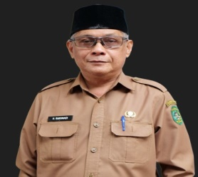

**KEPALA**

**H. RAKHMADI, S.Sos**

**PEMBINA (IV/a)**

**NIP. 19660107 200012 1 003**

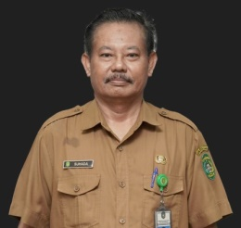

# SEKRETARIS

**Drs. SUHADA**

**PENATA TK. I (III/d)**

**NIP. 196510051987031002**

# KEL. JAFUNG

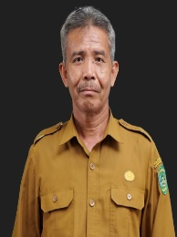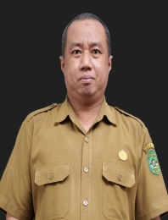

**KEPALA SUB BAGIAN KEPEGAWAIAN**

MUH. ASRI, S.Sos

PENATA TK. I (III/d)

NIP. 19661029 200012 1 002

**PERENCANA SUB BAGIAN KEUANGAN**

MUKHDAN, SE

PENATA (III/c)

NIP. 19740707 199803 1 005

**Pj. KEPALA SUB BAGIAN UMUM DAN KETATALAKSANAAN**NUZULUL RAHMAN, S.Sos

PENATA MUDA TK.I (III/b)

NIP. 19681207 200012 1 003

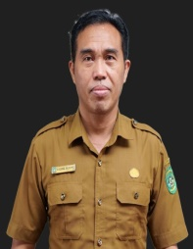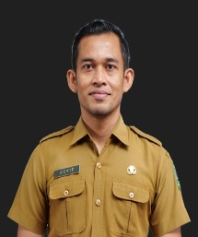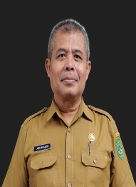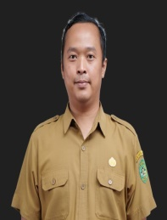

**KOORDINATOR**

**BIDANG PENGADAAN, PEMBERHENTIAN DAN INFORMASI**

H. JOKO WIDIARTO, S.Sos

PENATA TK. I (III/d)

NIP. 19651101 200012 1 005

**KOORDINATOR**

**BIDANG MUTASI DAN PROMOSI**

MOPFIYANTO RAMADHAN, S.IP  
PENATA (III/c)

NIP. 19880409 200701 1 003

**KOORDINATOR**

**BIDANG. PENILAIAN KINERJA APARATUR DAN PENGHARGAAN**

Dr. ACHMAD JAIS, SE, M.Si

PEMBINA TK. I(IV/b)

NIP. 19700405 200012 1004

**KOORDINATOR**

**BIDANG PENGEMBANGAN KOMPETENSI APARATUR**

ROKIP, S. STP., M.Si  
PENATA TK. I (III/d)

NIP. 19860412 200412 1 001

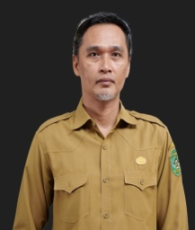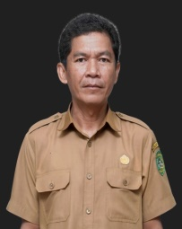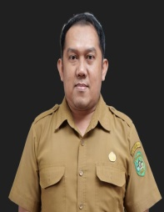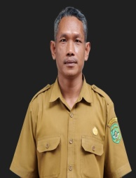

**SUB. KOORDINATOR MUTASI**

HARIADI RIFANI, S.Sos  
PENATA MUDA TK. I (III/b)

NIP. 19800703 200701 1 008

**SUB. KOORDINATOR PENGADAAN DAN PEMBERHENTIAN**

MUHAMMAD RIFANI, S.Sos

PENATA TK. I (III/d)

NIP. 19800922 200701 1 013

**SUB. KOORDINATOR**

**DIKLAT PENJENJANGAN & SERTIFIKASI**

MUHD. IRFAN SETIAWAN, SH  
PENATA (III/c)

NIP. 19781119 201212 1 004

**SUB. KOORDINATOR**

**PENILAIAN KINERJA APARATUR**

BENI SISWANTO, SE  
PENATA TK. I (III/d)

NIP. 19730517 200701 1 024

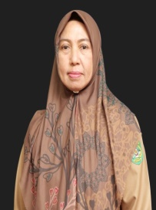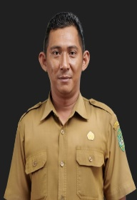

**SUB. KOORDINATOR**

**DIKLAT TEKNIS DAN FUNGSIONAL**

NAMA  
PENATA TK. I (III/d)

NIP.

**SUB. KOORDINATOR KEPANGKATAN**

NAMA  
PENATA TK. I (III/d)

NIP.

**SUB. KOORDINATOR**

**DATA DAN INFORMASI ASN**

AJI RIFQI MIRZA, S.Kom

PENATA (III/c)

NIP. 19820729 201001 1 004

**SUB. KOORDINATOR**

**EVALUASI KINERJA APARATUR**

NURYANTI, S.Psi

PENATA TK I (III/d)

NIP. 19720105 200012 2 008

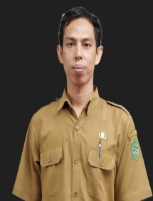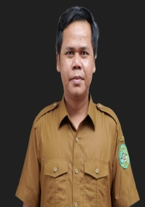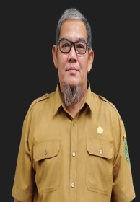

**SUB. KOORDINATOR**

**PENGEMBANGAN KOMPETENSI**

SUHERMAN, SH  
PENATA MUDA (III/a)

NIP. 19810521 201212 1 002

**SUB. KOORDINATOR**

**DISIPLIN DAN PENGHARGAAN**

NAMA

PENATA TK. I (III/d)

NIP.

**SUB. KOORDINATOR**

**PROMOSI ASN**

ISMAIL EFENDI, S.Sos  
PENATA MUDA (III/a)

NIP. 19791010 200901 1 006

**SUB. KOORDINATOR FASILITASI LEMBAGA PROFESI ASN**

ACHMAD SOLIHIN, S.Sos

PENATA (III/c)

NIP. 19650410 200012 1 003